Министерство науки и высшего образования Российской Федерации

федеральное государственное бюджетное образовательное учреждение высшего образования

«Российский экономический университет имени Г.В.Плеханова»

**МОСКОВСКИЙ ПРИБОРОСТРОИТЕЛЬНЫЙ ТЕХНИКУМ**

Специальность: 09.02.07 Информационные системы и программирование

Квалификация: Программист

ПРАКТИЧЕСКАЯ РАБОТА №8

ПО «ОП 03. ИНФОРМАЦИОННЫЕ ТЕХНОЛОГИИ»

Листов: 6

|  |  |
| --- | --- |
| Выполнил студент | Проверил преподаватель |
| группы П50-7-21 | _________________ А.Г. Молодцова |
| Давыдов Дмитрий Николаевич | «____» ____________________ 2022 года |

Москва 2022

Макрос №1

При сочетании клавиш ctrl+1 создается пустая страница на месте курсора, следующий лист становится альбомным и по краям листа появляется рисунок.

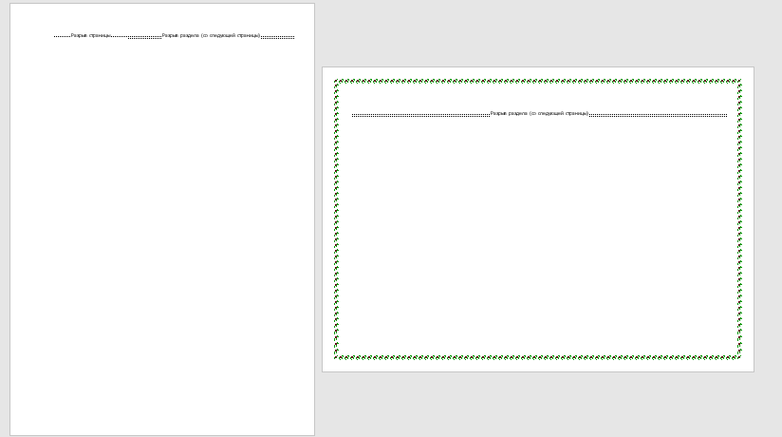

Рисунок макрос 1

Макрос №2

При сочетании клавиш ctrl+2 создается разрыв страницы и создается табличка 4 на 1 с, перекрашенной в оранжевый, ячейкой

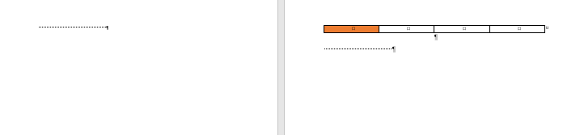

Рисунок 2 макрос 2

Макрос 3

При сочетании клавиш ctrl+4 создаётся разрыв страницы и вставляется рисунок “Топология шина”

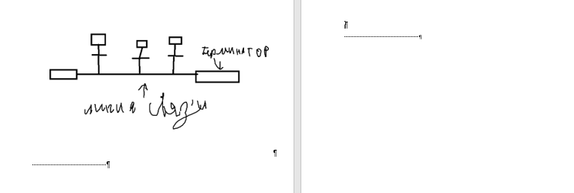

Рисунок 3 макрос 3

Создание теста

1. Вставляем кнопку

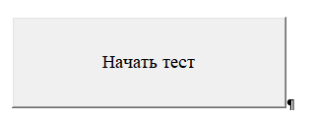

Рисунок 4 кнопка старта

1. Создаем переключатель

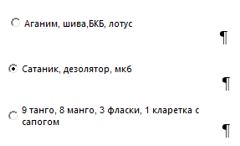

Рисунок 5 переключатель

1. Создаем флажок

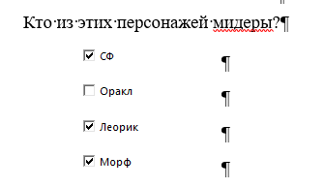

Рисунок 6 флажок

1. Создаём поле со списком

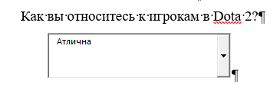

Рисунок 7 список

1. Создаем текстовое поле

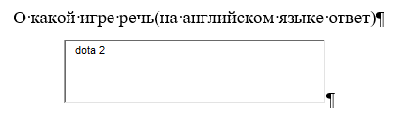

Рисунок 8 текстовое поле

1. Создаем еще одну кнопку для окончания теста

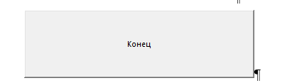

Рисунок 9 кнопка

1. Создаем подпись для вывода баллов



Рисунок 10 подпись